MUDA PROGRESIF BANGSA FOUNDATION

AKADEMI
PROGRESIF

Pengantar dan Tupoksi Tim Awal
Pegangan kerja untuk menetapkan arah dan menyiapkan kelas Tunas Progresif
LANGKAH PERTAMA
Rancangan pengembangan
Kota Bekasi dan Kabupaten Bekasi
15 Oktober 2026

Pengantar kerja
Akademi Progresif adalah program pembinaan pemuda berbayar di bawah Muda Progresif Bangsa Foundation. Fokus awalnya adalah pelajar di Kota Bekasi dan Kabupaten Bekasi. Akademi membantu peserta mengenali diri, membangun karakter, merencanakan pendidikan, dan mengembangkan kemampuan memimpin melalui pengalaman pada empat pilar: pendidikan, kesehatan, kemanusiaan, dan pemberdayaan.
Pembinaan terdiri atas Kelas 1 Tunas Progresif dan Kelas 2 Penggerak Progresif. Tunas memberi fondasi dan pengalaman awal pada seluruh pilar. Penggerak memperdalam kemampuan analisis, advokasi, pengorganisasian, serta praktik pada bidang pilihan. Pendampingan diarahkan untuk berlanjut ketika peserta memasuki perguruan tinggi dan siap mengambil peran sebagai tutor, mentor, relawan, atau penggerak program yayasan.
Pekerjaan awal kita adalah menetapkan mandat, membagi tanggung jawab, dan menyusun paket Tunas yang manfaatnya jelas serta realistis dijalankan. Tim memulai dari pekerjaan kecil yang dapat diperiksa hasilnya, kemudian belajar dan memperbaiki. Pengembangan Penggerak dan Duta Kepemimpinan Muda mengikuti kesiapan pembinaan serta sumber daya.

Tujuan tahap pertama
Menghasilkan kesepakatan tertulis tentang sasaran awal, layanan yang ingin diuji, batas pekerjaan, pemilik tugas, dan keputusan yang perlu diambil. Hasil ini menjadi pegangan sebelum menyusun silabus final, menetapkan biaya, dan menerima pembayaran peserta.

Batas mandat awal
Tim menyusun rancangan, mendengar kebutuhan calon peserta, memetakan sumber daya, dan mengajukan pilihan kepada yayasan. Harga, kuota, rentang usia, durasi, jadwal, dan anggaran final belum ditetapkan. Kerja sama, pengeluaran, serta komunikasi penawaran mengikuti kewenangan yang diberikan yayasan. Dokumen ini merupakan usulan pembagian kerja untuk ditetapkan dalam rapat mulai.

Prinsip Direktur
Kalau punya ide, mulailah dengan langkah kecil yang bisa kamu lakukan hari ini. Jalankan, pelajari, lalu perbaiki. Kemajuan tumbuh dari keberanian untuk memulai.

Hasil wajib tahap pertama
- Mandat satu halaman yang telah ditinjau yayasan dan Direktur.
- Daftar nama pemilik tugas, ketersediaan waktu, dan batas kewenangan.
- Daftar keputusan terbuka dengan tenggat dan pihak yang memutuskan.
- Daftar pekerjaan tujuh hari pertama serta jadwal tinjauan mingguan.

Penanggung jawab yayasan dan Direktur

Penanggung jawab yayasan
Menjaga kesesuaian arah akademi dengan mandat yayasan, menunjuk Direktur atau penanggung jawab pelaksana, dan menetapkan batas kewenangan. Meninjau usulan paket, sumber daya, anggaran, harga, dan kerja sama sebelum peluncuran. Penugasan dalam dokumen ini tidak mengubah struktur organ yayasan.
Hasil awal: konfirmasi mandat, penanggung jawab akademi, batas keputusan, dan mekanisme persetujuan pengeluaran. Pada hari kedua, hasil tersebut menjadi dasar kerja seluruh fungsi.

Direktur Akademi Progresif
Memimpin penyusunan paket Tunas, menyatukan masukan antarbagian, menetapkan prioritas kerja, dan menjaga tindak lanjut. Direktur memastikan janji layanan sejalan dengan kemampuan tim serta membawa keputusan yang memerlukan kewenangan yayasan untuk ditetapkan.
- Meninjau draf konsep dan memilih ruang lingkup pekerjaan angkatan awal.
- Menunjuk satu pemilik untuk setiap hasil kerja dan mengonfirmasi kesiapan orangnya.
- Memimpin rapat mulai serta tinjauan mingguan.
- Menyelesaikan hambatan dan mencatat perubahan keputusan.
- Mengintegrasikan hasil menjadi paket Tunas yang siap ditinjau yayasan.
Hasil awal: mandat satu halaman, daftar tugas beserta nama pemilik, catatan keputusan, dan tiga prioritas pekan berikutnya. Direktur menjadi pengintegrasi pekerjaan dan tidak harus mengerjakan seluruh bahan sendiri.

Cara menetapkan anggota tim
Tim awal dibentuk berdasarkan lima fungsi kerja. Satu orang boleh memegang lebih dari satu fungsi jika kapasitas waktunya memadai. Setiap hasil tetap memiliki satu pemilik utama. Fungsi dapat dirangkap, tetapi keputusan akademik, pencatatan pembayaran, dan pemeriksaan keuangan perlu mempunyai penanggung jawab yang jelas.
Fungsi | Penetapan dalam rapat
Kurikulum dan Pengembangan Kepemimpinan | Nama, waktu kerja, dan tenggat hasil.
Kader Mentoring dan Alumni | Nama, waktu kerja, dan tenggat hasil.
Program Kontribusi dan Dampak | Nama, waktu kerja, dan tenggat hasil.
Kemitraan dan Peluang | Nama, waktu kerja, dan tenggat hasil.
Sekretariat Keuangan dan Komunikasi | Nama, waktu kerja, dan tenggat hasil.

Tupoksi fungsi akademik dan peserta

Kurikulum dan Pengembangan Kepemimpinan
Tugas pokoknya menerjemahkan arah akademi menjadi pembelajaran yang mudah diikuti pelajar dan dapat diperiksa hasilnya. Pada tahap awal, fungsi ini berfokus pada kerangka Tunas, dengan arah kelanjutan menuju Penggerak.
- Menyusun tujuan belajar pengenalan diri, karakter, peta jalan pendidikan, komunikasi, dan kepemimpinan dasar.
- Memasukkan pengalaman awal pendidikan, kesehatan, kemanusiaan, dan pemberdayaan.
- Menyusun contoh sesi, tugas peserta, serta cara memberikan umpan balik.
- Mengusulkan kebutuhan kompetensi pengajar dan mentor.
- Menyesuaikan rancangan berdasarkan temuan kebutuhan peserta.
Hasil pekan pertama: kerangka Tunas satu halaman dan satu contoh sesi analisis diri. Serah terima kepada Direktur, fungsi Kader untuk memeriksa kesesuaian sasaran, dan Program untuk menyambungkan praktik pilar. Silabus lengkap dituntaskan pada tahap berikutnya.

Kader Mentoring dan Alumni
Tugas pokoknya memahami calon peserta dan menyiapkan perjalanan pendampingan. Fungsi ini menghubungkan kebutuhan pelajar serta orang tua dengan desain layanan. Pengelolaan alumni menjadi arah lanjutan setelah angkatan berjalan.
- Mengusulkan profil peserta sasaran dan pertanyaan penjajakan kebutuhan.
- Menyiapkan daftar calon narasumber percakapan dari pelajar dan orang tua.
- Mencatat kebutuhan, jadwal yang mungkin, hambatan, dan harapan tanpa mengarahkan jawaban.
- Mengusulkan data pendaftaran yang benar-benar diperlukan dan cara menjaga aksesnya.
- Mengusulkan bentuk mentoring yang dapat dipenuhi tim.
Hasil pekan pertama: panduan pertanyaan, daftar percakapan, dan ringkasan temuan awal. Percakapan pertama dapat dimulai dari dua pelajar dan satu orang tua sebagai langkah kecil, lalu dilanjutkan sesuai kebutuhan validasi. Hasil diserahkan kepada Kurikulum dan Direktur.

Keterkaitan dua fungsi
Kader membawa bukti kebutuhan peserta, sedangkan Kurikulum menerjemahkannya menjadi tujuan dan pengalaman belajar. Bila kebutuhan belum jelas, tim melanjutkan percakapan. Rancangan pembelajaran tidak dianggap final hanya karena daftar materinya sudah lengkap.

Tupoksi program kemitraan dan operasional

Program Kontribusi dan Dampak
Tugas pokoknya menyiapkan pengalaman empat pilar yang relevan dengan kelas. Tahap awal memeriksa apa yang dapat dipraktikkan dengan sumber daya yang tersedia, tanpa langsung membuka banyak kegiatan.
- Memetakan program yayasan yang tersedia atau masih direncanakan.
- Mengusulkan satu pengalaman awal per pilar untuk peserta Tunas.
- Memeriksa kebutuhan pendamping, lokasi, bahan, kesiapan usia, dan calon mitra praktik.
- Menjelaskan peran Tunas dan peran Penggerak dalam rancangan program.
Hasil pekan pertama: peta pengalaman empat pilar yang menandai siap, perlu mitra, atau cukup simulasi dahulu. Diserahkan kepada Kurikulum dan Direktur. Nama program awal tetap menjadi usulan sampai kebutuhan serta pelaksanaannya dikonfirmasi.

Kemitraan dan Peluang
Tugas pokoknya memetakan dukungan yang sesuai kebutuhan akademi dan membantu membangun hubungan. Peluang beasiswa dicatat sebagai kemungkinan kerja sama dengan syarat yang perlu dikonfirmasi.
- Menyusun daftar calon pengajar, mentor, sekolah, tempat, dan mitra program.
- Menandai dukungan yang sudah pasti dan yang masih calon.
- Mengusulkan bentuk kontribusi serta manfaat kerja sama.
- Menghubungi calon mitra dalam mandat yang diberikan dan mencatat hasilnya.
Hasil pekan pertama: daftar calon dukungan prioritas berikut kebutuhan, status, dan langkah berikutnya. Tidak menggunakan nama calon mitra sebagai mitra resmi atau menjanjikan beasiswa sebelum ada kepastian.

Sekretariat Keuangan dan Komunikasi
Tugas pokoknya memastikan pekerjaan terdokumentasi, biaya terlihat, dan informasi konsisten. Pada tahap awal, fungsi ini menyiapkan alat kerja sederhana sebelum mengembangkan banyak materi promosi.
- Membuat folder bersama, daftar tugas, notulen, dan catatan keputusan.
- Menyusun anggaran awal yang memisahkan biaya tetap dan biaya per peserta.
- Menyiapkan draf lembar informasi Tunas berdasarkan hasil tim.
- Mengusulkan alur administrasi serta pembayaran untuk ditetapkan sebelum pendaftaran.
Hasil pekan pertama: papan tugas, notulen rapat, kerangka anggaran, dan draf informasi kelas. Direktur memeriksa konsistensi penawaran; pemeriksa keuangan yang ditunjuk meninjau perhitungan.

Urutan pekerjaan tujuh hari pertama
Hari usulan | Pemilik utama | Hasil yang dituju
1 | Direktur | Draf ditinjau dan keputusan terbuka dicatat.
2 | Yayasan dan Direktur | Mandat satu halaman dan kewenangan ditetapkan.
3 | Direktur dan seluruh fungsi | Nama pemilik tugas serta ketersediaan waktu dikonfirmasi.
4 | Kader dan Kurikulum | Panduan percakapan serta kerangka awal Tunas tersedia.
5 | Kader Program dan Kemitraan | Percakapan awal dimulai; pengalaman pilar dan dukungan dipetakan.
6 | Seluruh fungsi | Temuan, contoh sesi, dan anggaran awal dihimpun.
7 | Direktur bersama tim | Paket Tunas awal ditinjau dan prioritas pekan berikutnya ditetapkan.

Alur serah terima pekerjaan
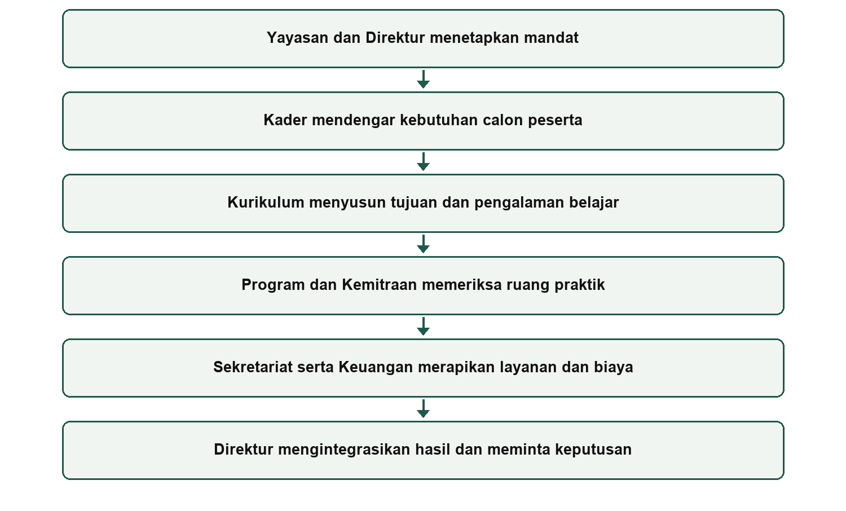
Urutan menunjukkan hubungan hasil kerja. Pemetaan program, calon dukungan, dan kerangka biaya dapat dimulai paralel setelah mandat jelas. Penetapan biaya final menunggu rancangan layanan dan kebutuhan sumber daya cukup lengkap.

Format hasil dan rapat mulai

Mandat satu halaman
1. Identitas: Akademi Progresif di bawah Muda Progresif Bangsa Foundation.
2. Sasaran: pelajar di Kota Bekasi dan Kabupaten Bekasi; rentang usia ditetapkan berdasarkan validasi kebutuhan.
3. Tujuan awal: menyiapkan serta menguji paket Tunas yang jelas manfaat dan layanannya.
4. Hasil belajar: profil diri, arah pendidikan, pengalaman kepemimpinan, dan eksplorasi empat pilar.
5. Pemilik tugas: satu nama untuk setiap fungsi dan hasil kerja.
6. Batas keputusan: kewenangan Direktur, persetujuan yayasan, dan aturan pengeluaran.
7. Agenda terbuka: sasaran usia, jadwal, durasi, biaya, kapasitas, serta dukungan.

Usulan rapat mulai enam puluh menit
Sepuluh menit untuk menyamakan arah; lima belas menit untuk meninjau mandat dan keputusan terbuka; dua puluh menit untuk menetapkan pemilik serta hasil kerja; sepuluh menit untuk menyepakati tenggat dan serah terima; lima menit untuk mengulang keputusan serta jadwal tinjauan berikutnya.

Cara melaporkan pekerjaan
Setiap pemilik menyampaikan hasil yang sudah tersedia, tautan buktinya, hambatan yang membutuhkan bantuan, serta langkah berikutnya. Gunakan status belum dimulai, sedang dikerjakan, menunggu pihak lain, dan selesai. Pekerjaan selesai setelah hasilnya diperiksa oleh penerima yang disebutkan, bukan sekadar dinyatakan sudah dikerjakan.

Syarat tahap pertama selesai
- Mandat sudah ditinjau dan diterima oleh yayasan serta Direktur.
- Setiap fungsi memiliki nama yang mengonfirmasi kesiapan tugas.
- Hasil awal tersedia atau mempunyai tenggat yang disepakati.
- Keputusan terbuka memiliki pemilik dan tanggal pembahasan.
- Tim mengetahui tiga prioritas pekan berikutnya.
Sesudah tahap ini, tim melanjutkan validasi kebutuhan, penyusunan silabus, serta penetapan sumber daya dan biaya. Pendaftaran berbayar dibuka setelah layanan, jadwal, harga, dan ketentuan peserta siap dipenuhi.

